Câu **1**: [TH]

Bạn hãy chọn đáp án đúng.  
Một kho hàng có 9300 linh kiện. Cửa hàng thứ nhất cần 4500 linh kiện, cửa hàng thứ hai cần nhiều hơn cửa hàng thứ nhất 399 linh kiện. Hỏi kho hàng đó có đủ số linh kiện để giao cho hai cửa hàng không?

A. Không

B. Có

Lời giải:

**Bước 1:**

**Lý thuyết:**  
Phép cộng các số trong phạm vi 10 000.  
  
Ta có:  
Cửa hàng thứ hai cần số linh kiện là:  
4500 + 399 = 4899 (linh kiện)  
Cả hai cửa hàng cần số linh kiện là:  
4500 + 4899 = 9399 (linh kiện)  
Vì 9000 < 9300 nên kho hàng đó không đủ số linh kiện để giao tới hai cửa hàng.  
**Đáp án:**  
Không

Câu **2**: [TH]

Điền số thích hợp vào ô trống.  
Cho các số sau: 1200 ; 1300 ; 1500 . Tổng của ba số trên là [[4000]].

Lời giải:

**Bước 1:**

**Lý thuyết:**  
Phép cộng các số trong phạm vi 10 000 .  
  
Tổng của ba số trên là:  
1200 + 1300 + 1500 = 4000.  
**Đáp án:**4000 .

Câu **3**: [TH]

Chọn đáp án đúng.  
Có hai thửa ruộng, thửa ruộng thứ nhất thu hoạch được 3785 k g thóc. Thửa ruộng thứ hai thu hoạch được 2162 k g thóc.  
Cả hai thửa ruộng thu hoạch được bao nhiêu ki-lô-gam thóc ?

A. 5947kg

B. 5878kg C. 6887kg

Lời giải:

**Bước 1:**

**Lý thuyết:**  
Phép cộng các số trong phạm vi 10 000.  
  
Cả hai thửa ruộng thu hoạch được số thóc là:  
3785 + 2162 ( k g ) .  
Ta thực hiện phép tính:  
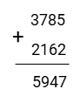  
5 cộng 2 bằng 7 , viết 7 .  
8 cộng 6 bằng 14 , viết 4 nhớ 1 .  
7 cộng 1 bằng 8 , thêm 1 bằng 9 , viết 9 .  
2 cộng 3 bằng 5 , viết 5 .  
Nên 3785 + 2162 = 5947.  
Vậy cả hai thửa ruộng thu hoạch được 5947 .  
**Đáp án:**5947 k g .

Câu **4**: [TH]

Bạn hãy chọn đáp án đúng.  
Lấy 2730 cộng với kết quả của phép tính 203 + 1117 ta được kết quả là:

A. 4050

B. 1410 C. 4164 D. 3930

Lời giải:

**Bước 1:**

**Lý thuyết:**  
Phép cộng trong phạm vi 10 000 .  
  
Vậy kết quả của phép tính 203 + 1117 là 1320 .  
Vậy kết quả cần tìm là 4050 .  
**Đáp án:**4050 .

Câu **5**: [TH]

Bạn hãy chọn đáp án đúng.  
Cho tóm tắt sau:  
Đã bán: 589 sản phẩm.  
Còn lại: 1204 sản phẩm.  
Lúc đầu: … sản phẩm?  
Kết quả của bài toán theo tóm tắt trên là:

A. 1793 sản phẩm.

B. 1783 sản phẩm. C. 1693 sản phẩm.

Lời giải:

**Bước 1:**

**Lý thuyết:**  
Phép cộng các số trong phạm vi 10 000 .  
  
Ta có:  
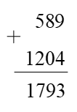  
Số sản phẩm lúc đầu có là: 589 + 1204 = 1793 (sản phẩm).  
**Đáp án:**  
1793 sản phẩm.

Câu **6**: [TH]

Bạn hãy điền số thích hợp vào ô trống.  
Biết 2582 < . . . < 1605 + 979 .  
Số cần điền vào dấu ba chấm là [[2583]].

Lời giải:

**Bước 1:**

**Lý thuyết:**  
Phép cộng trong phạm vi 10 000 .  
  
Đặt phép tính:  
Do đó: 1605 + 979 = 2584  
Vì số cần điền lớn hơn 2582 và nhỏ hơn 2584 nên số đó là 2583 .  
Vậy số điền vào ô trống là: 2583 .  
**Đáp án:**  
2583

Câu **7**: [TH]

Bạn hãy chọn đáp án đúng.  
Biết số hạng thứ nhất là số liền sau của 1899 , số hạng thứ hai là 1999 . Tổng của hai số hạng đó là:

A. 3900

B. 3899

C. 3898

Lời giải:

**Bước 1:**

**Lý thuyết:**  
Phép cộng trong phạm vi 10 000 .  
  
Số liền sau số 1899 là số 1900 nên số hạng thứ nhất là 1900 .  
Đặt phép tính:  
Vậy: 1900 + 1999 = 3899  
**Đáp án:**  
3899

Câu **8**: [TH]

Bạn hãy chọn đáp án đúng.  
  
Số cần điền vào dấu hỏi chấm có thể là:

A. 3

B. 4 C. 5

Lời giải:

**Bước 1:**

**Lý thuyết:**  
Phép cộng trong phạm vi 10 000 .  
  
Ta có:  
Do đó: 1261 + 3162 = 4423 .  
Để 4 ? 58 < 4423 thì số cần điền vào dấu hỏi chấm phải nhỏ hơn 4 . Trong các đáp án có 3 < 4 nên số cần điền vào dấu hỏi chấm có thể bằng 3 .  
**Đáp án:**  
3

Câu **9**: [TH]

Bạn hãy điền số thích hợp vào ô trống.  
Một công xưởng tuần thứ nhất may được 421 bộ quần áo, tuần thứ hai công xưởng may được số bộ quần áo gấp đôi số bộ quần áo công xưởng may được trong tuần thứ nhất. Hỏi sau hai tuần, công xưởng đó may được bao nhiêu bộ quần áo?  
Trả lời: [[1263]] bộ quần áo.

Lời giải:

**Bước 1:**

**Lý thuyết:**  
Phép cộng các số trong phạm vi 10 000 .  
  
Tuần thứ hai công xưởng đó may được số bộ quần áo là: 421 × 2 = 842 (bộ quần áo).  
Ta có:  
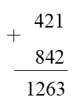  
Sau hai tuần công xưởng đó may được số bộ quần áo là: 421 + 842 = 1263 (bộ quần áo).  
Vậy số điền vào ô trống là: 1263 .  
**Đáp án:**  
1263

Câu **10**: [TH]

Bạn hãy điền số thích hợp vào ô trống.  
Cho a là số nhỏ nhất có 4 chữ số khác nhau, b là 5894 .  
Khi đó, a + b = [[6917]].

Lời giải:

**Bước 1:**

**Lý thuyết:**  
Phép cộng các số trong phạm vi 10 000 .  
  
Số nhỏ nhất có 4 chữ số khác nhau là 1023 nên a = 1023 .  
Ta có:  
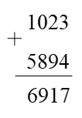  
Do đó: 1023 + 5894 = 6917 .  
Vậy số điền vào ô trống là: 6917 .  
**Đáp án:**  
6917

Câu **11**: [TH]

Bạn hãy chọn đáp án đúng.  
Cho sơ đồ sau:  
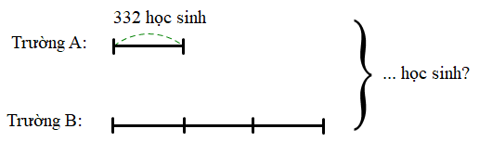  
Kết quả của bài toán ở sơ đồ trên là:

A. 1328 học sinh

B. 1428 học sinh C. 1228 học sinh

Lời giải:

**Bước 1:**

**Lý thuyết:**  
Phép cộng các số trong phạm vi 10 000 .  
  
Theo sơ đồ ta thấy số học sinh của trường B gấp 3 lần số học sinh của trường A.  
Số học sinh trường B có là: 332 × 3 = 996 (học sinh).  
Số học sinh hai trường có là: 332 + 996 = 1328 (học sinh).  
**Đáp án:**  
1328 học sinh

Câu **12**: [TH]

Bạn hãy chọn đáp án đúng.  
Một xí nghiệp ngày thứ nhất sản xuất được 1262 thùng mì, ngày thứ hai sản xuất nhiều hơn ngày thứ nhất 170 thùng mì. Hỏi cả hai ngày xí nghiệp đó sản xuất được bao nhiêu thùng mì?

A. 2694 thùng.

B. 2676 thùng. C. 2666 thùng.

Lời giải:

**Bước 1:**

**Lý thuyết:**  
Phép cộng trong phạm vi 10 000 .  
  
Ta có:  
Ngày thứ hai xí nghiệp sản xuất được số thùng mì là: 1262 + 170 = 1432 (thùng).  
Cả hai ngày xí nghiệp sản xuất được số thùng mì là: 1432 + 1262 = 2694 (thùng).  
**Đáp án:**  
2694 thùng.

Câu **13**: [TH]

Bạn hãy chọn đáp án đúng.  
Cho các tổng sau:  
5241 + 1245 ; 4105 + 1905 ; 6210 + 125 .  
Tổng lớn nhất trong các tổng trên là:

A. 5241+1245

B. 4105+1905 C. 6210+125

Lời giải:

**Bước 1:**

**Lý thuyết:**  
Phép cộng trong phạm vi 10 000 .  
  
Ta có:  
Vì 6486 > 6010 nên 5241 + 1245 > 4105 + 1905 .  
Vì 6486 > 6335 nên 5241 + 1245 > 6210 + 125 .  
Vậy 5241 + 1245 là tổng lớn nhất.  
**Đáp án:**  
5241 + 1245

Câu **14**: [TH]

Bạn hãy điền dấu ( > , < , = ) thích hợp vào ô trống.  
672 + 5175 [[<]] 2952 + 2941 .

Lời giải:

**Bước 1:**

**Lý thuyết:**  
Phép cộng trong phạm vi 10 000 .  
  
Đặt phép tính:  
Vì 5847 < 5893 nên 672 + 5175 < 2952 + 2941 .  
Vậy dấu điền vào ô trống là: < .  
**Đáp án:**  
<

Câu **15**: [TH]

Bạn hãy điền số thích hợp vào chỗ trống.  
Vụ mùa năm nay, bác Linh thu hoạch được 2 630 k g lạc, bác Hạnh thu hoạch được nhiều hơn bác Linh 660 k g lạc. Hỏi vụ mùa năm nay, bác Hạnh thu được bao nhiêu ki-lô-gam lạc?  
Trả lời: [[3290]] k g lạc.

Lời giải:

**Bước 1:**

**Lí thuyết:**Phép cộng trong phạm vi 10 000 .  
  
Vụ mùa năm nay, bác Hạnh thu được số ki-lô-gam lạc là:  
2 630 + 660 = 3 290 ( k g )  
Đáp số: 3 290 k g .  
**Đáp án:**3290 .

Câu **16**: [TH]

Bạn hãy điền số thích hợp vào ô trống.  
img_question  
Số cần điền vào dấu ba chấm là [[2360]].

Lời giải:

**Bước 1:**

**Lí thuyết:**Phép cộng trong phạm vi 10 000 .  
  
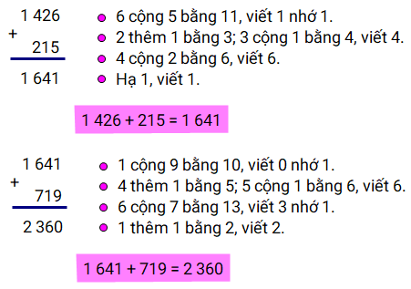  
Vậy 1 426 + 215 + 719 = 2 360 .  
**Đáp án:**2360 .

Câu **17**: [TH]

Bạn hãy chọn đáp án đúng.  
Bạn Liên thực hiện phép tính 2 716 + 4 567 .  
Bạn Minh lấy kết quả của bạn Liên cộng với 909 .  
Hỏi kết quả phép tính của bạn Minh là bao nhiêu?

A. 7192

B. 8192

C. 7092 D. 8092

Lời giải:

**Bước 1:**

**Lí thuyết:**Phép cộng trong phạm vi 10 000 .  
  
Thực hiện phép tính của bạn Liên:  
Bạn Minh lấy kết quả của bạn Liên cộng với 909 tức là bạn Minh thực hiện phép tính 7 283 + 909 .  
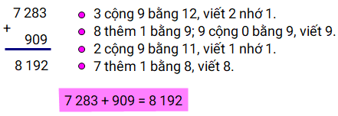  
**Đáp án:**

Câu **18**: [TH]

Bạn hãy chọn **tất cả**đáp án đúng.  
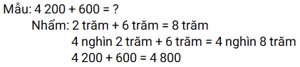  
Tính nhẩm theo mẫu đã cho phép tính 8 700 + 200 có kết quả là

A. 8 nghìn 8 trăm B. 8800

C. 8 nghìn 9 trăm

D. 8900

Lời giải:

**Bước 1:**

**Lí thuyết:**Phép cộng trong phạm vi 10 000 .  
  
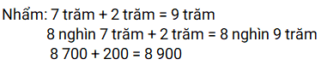  
**Đáp án:**8 nghìn 9 trăm; 8 900 .

Câu **19**: [TH]

Bạn hãy chọn đáp án thích hợp điền vào ô trống.  
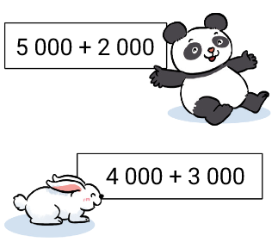  
Kết quả phép tính của bạn gấu trúc [[bằng]] kết quả phép tính của bạn thỏ.

Lời giải:

**Bước 1:**

**Lí thuyết:**Phép cộng trong phạm vi 10 000 .  
  
Nhẩm: 5 nghìn + 2 nghìn = 7 nghìn nên 5 000 + 2 000 = 7 000 .  
Kết quả phép tính của bạn gấu trúc là 7 000 .  
Nhẩm: 4 nghìn + 3 nghìn = 7 nghìn nên 4 000 + 3 000 = 7 000 .  
Kết quả phép tính của bạn thỏ là 7 000 .  
Vậy kết quả phép tính của bạn gấu trúc **bằng**kết quả phép tính của bạn thỏ.  
**Đáp án:**bằng.

Câu **20**: [TH]

Bạn hãy chọn đáp án đúng.  
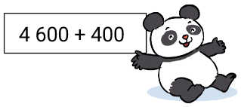  
Phép tính của bạn gấu trúc có kết quả là

A. 4 nghìn

B. 5 nghìn

C. 4 trăm D. 5 trăm

Lời giải:

**Bước 1:**

**Lí thuyết:**Phép cộng trong phạm vi 10 000 .  
  
Nhẩm:  
6 trăm + 4 trăm = 10 trăm = 1 nghìn  
4 nghìn 6 trăm + 4 trăm = 5 nghìn.  
4 600 + 400 = 5 000  
Vậy phép tính tính của bạn gấu trúc có kết quả là 5 nghìn.  
**Đáp án:**5 nghìn.

Câu **21**: [TH]

Bạn hãy chọn đáp án đúng.  
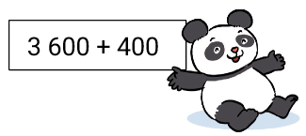  
Phép tính của bạn gấu trúc có kết quả là

A. 4 nghìn

B. 5 nghìn C. 4 trăm D. 5 trăm

Lời giải:

**Bước 1:**

**Lí thuyết:**Phép cộng trong phạm vi 10 000 .  
  
Nhẩm:  
6 trăm + 4 trăm = 10 trăm = 1 nghìn  
3 nghìn 6 trăm + 4 trăm = 4 nghìn.  
3 600 + 400 = 4 000  
Vậy phép tính tính của bạn gấu trúc có kết quả là 4 nghìn.  
**Đáp án:**4 nghìn.

Câu **22**: [TH]

Bạn hãy chọn đáp án đúng.  
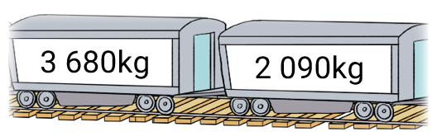  
Cả hai toa tàu chở được tất cả bao nhiêu ki-lô-gam?

A. 5770kg

B. 5670kg C. 5760kg D. 5660kg

Lời giải:

**Bước 1:**

**Lí thuyết:**Phép cộng trong phạm vi 10 000 .  
  
Cả hai toa tàu chở được tất cả số ki-lô-gam là:  
3 680 + 2 090 = 5 770 ( k g )  
**Đáp án:**5 770 k g .